ÍNDICE
Actividad 4 2
Fuentes y referencias 12

UD1 Introducción a la programación móvil

Actividad 4

Descarga e instala la última versión del entorno de desarrollo Android Studio. Mientras vas haciéndolo realiza capturas de las pantallas y realiza un informe que luego presentarás en formato PDF. Familiarízate con el IDE para el desarrollo en Android.

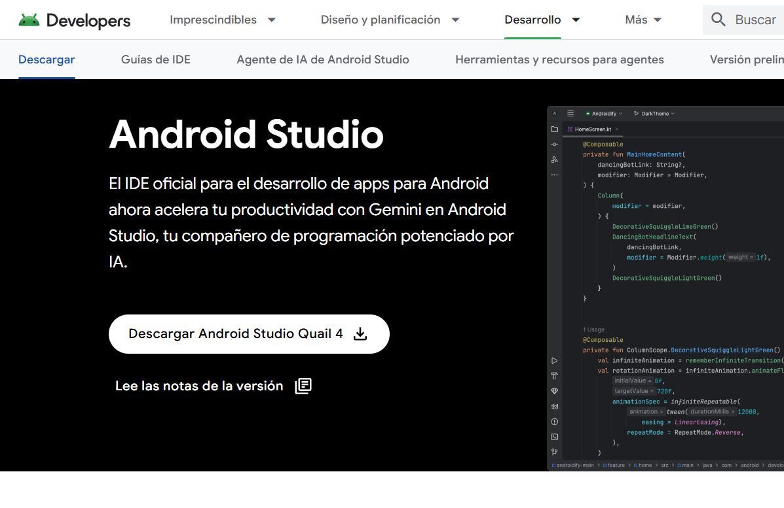
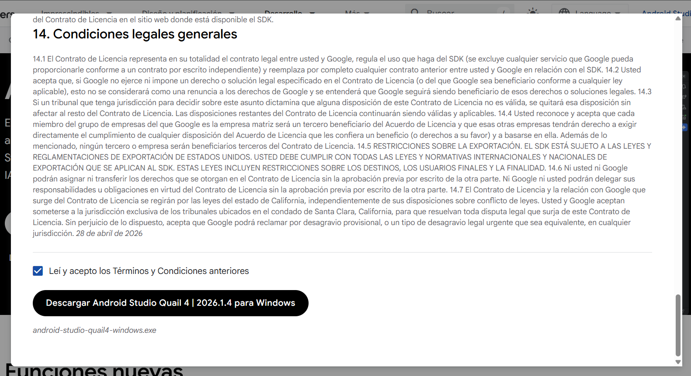
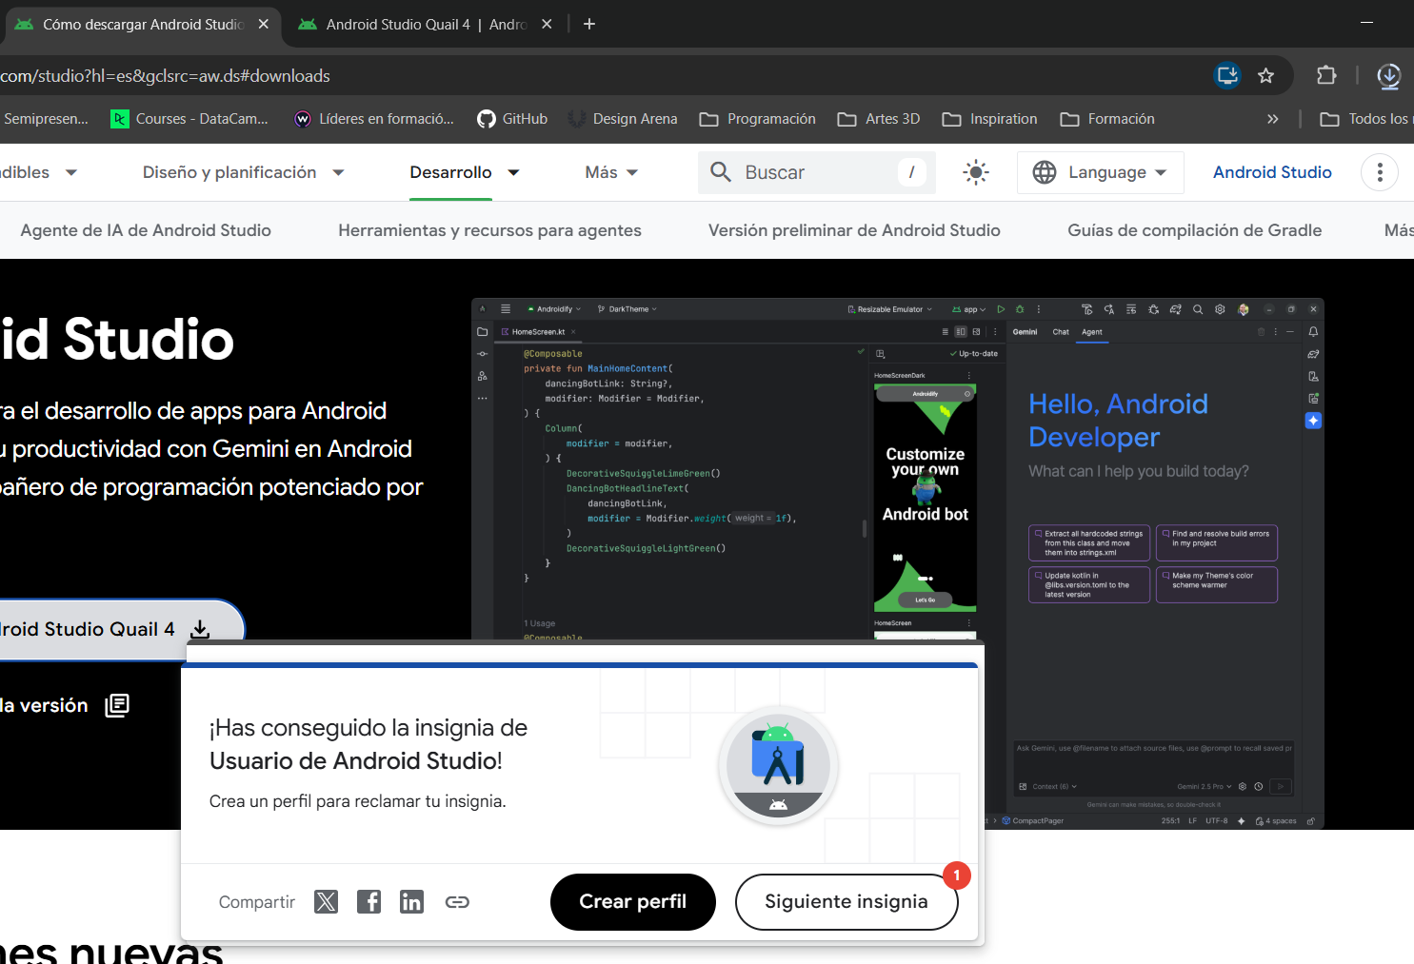

1,4 GB

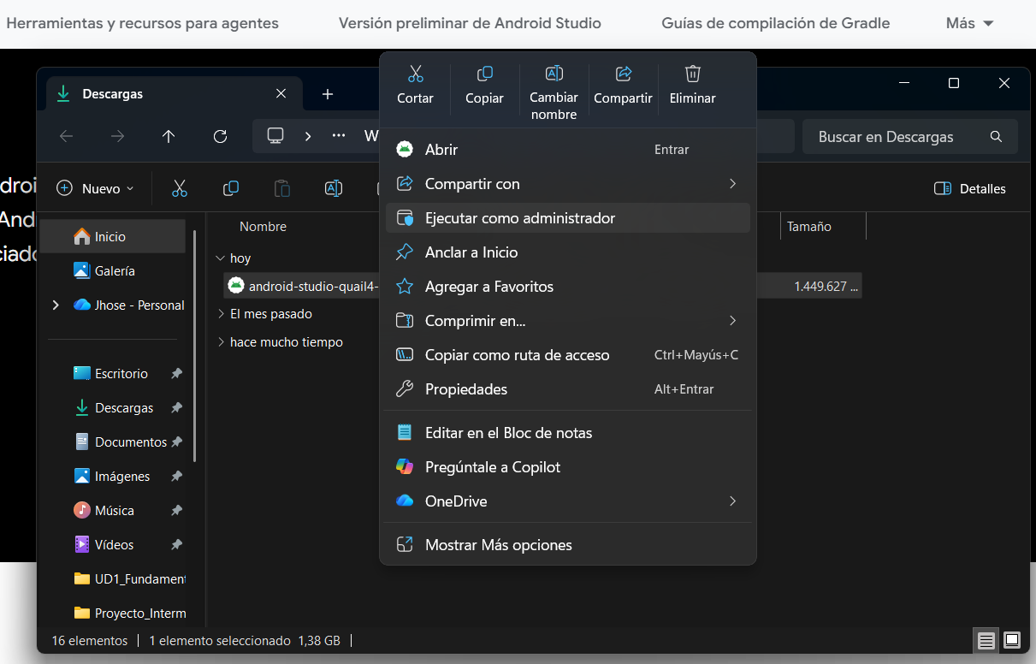
Nos pregunta si aceptamos que la aplicación pueda hacer cambios, hacemos click en Sí, y le permitimos.
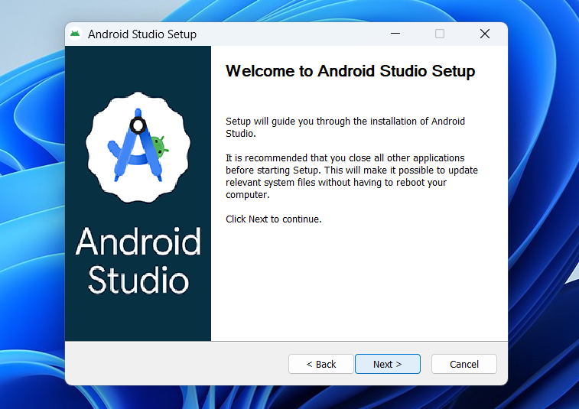
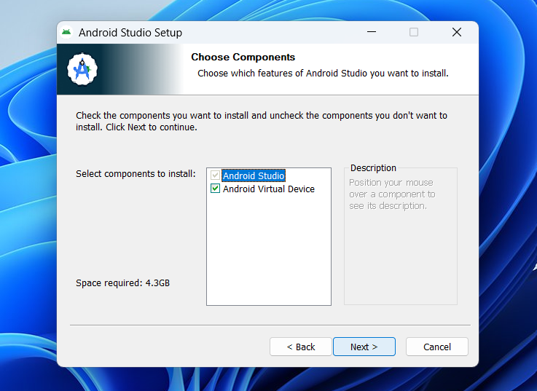
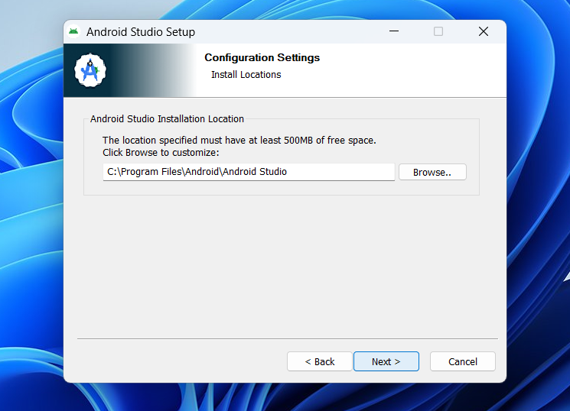
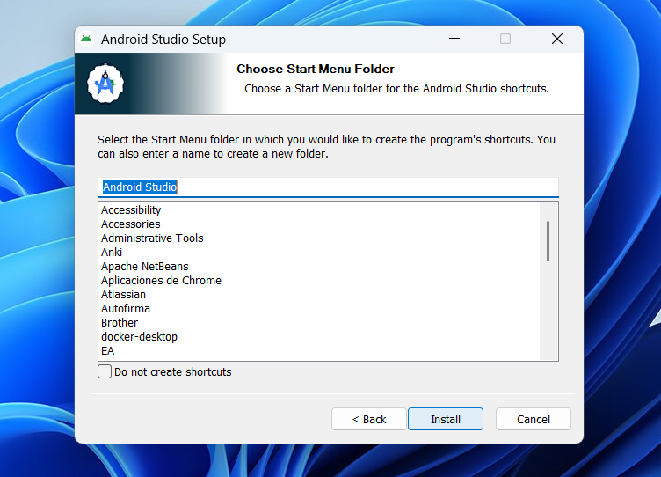
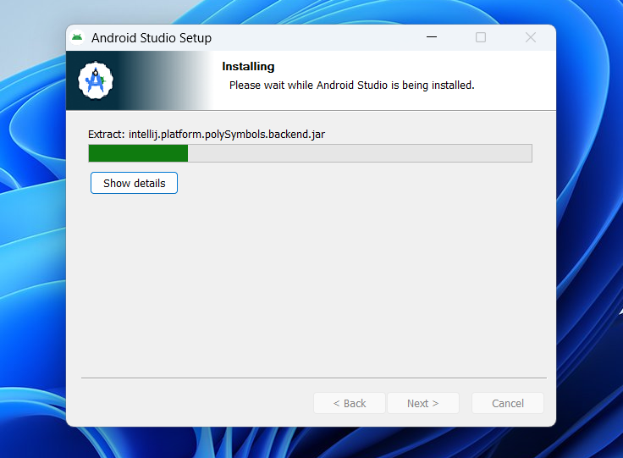
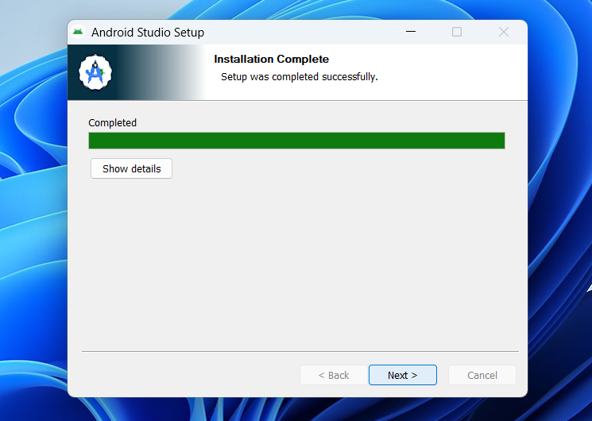
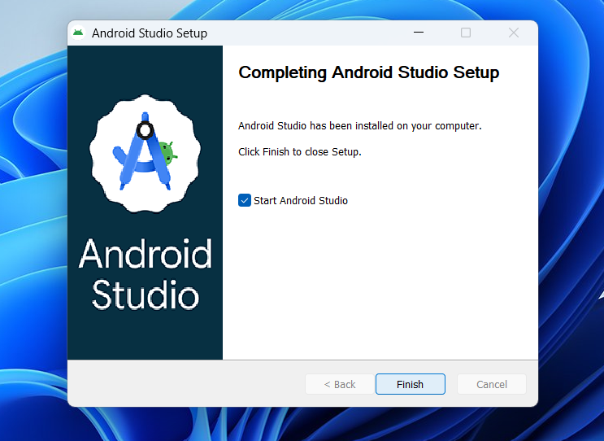
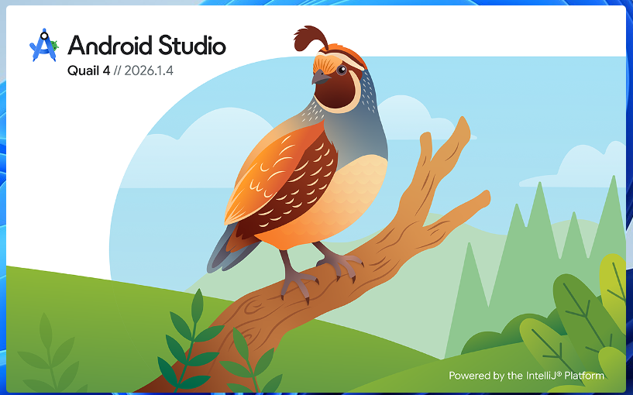
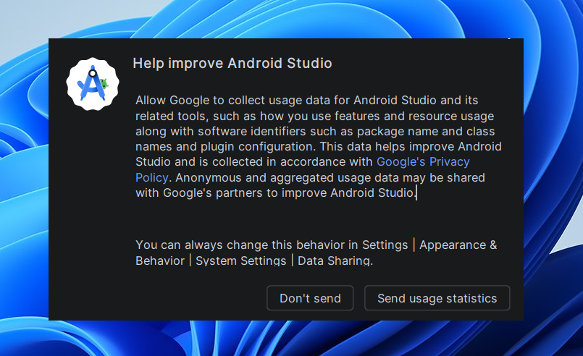
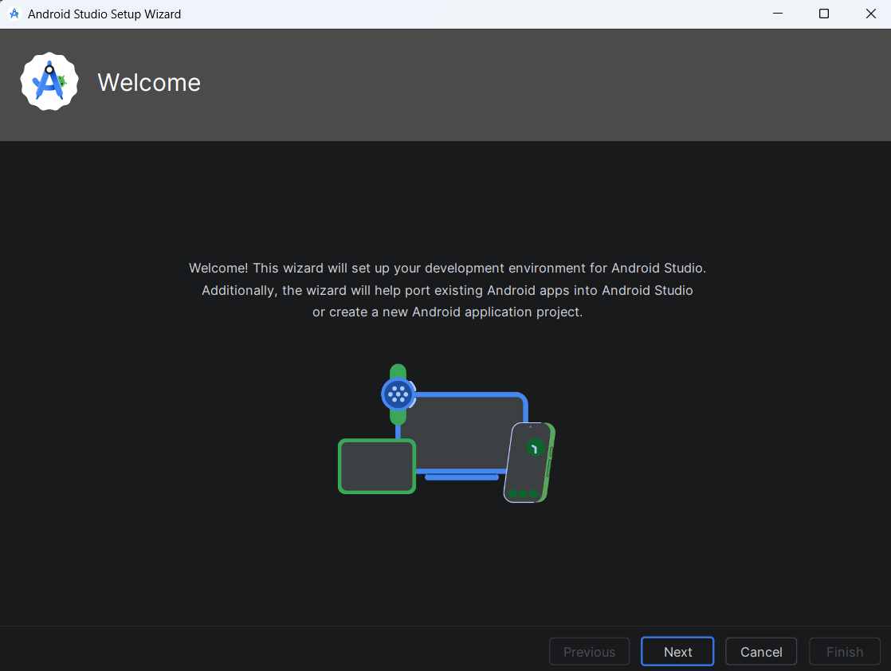
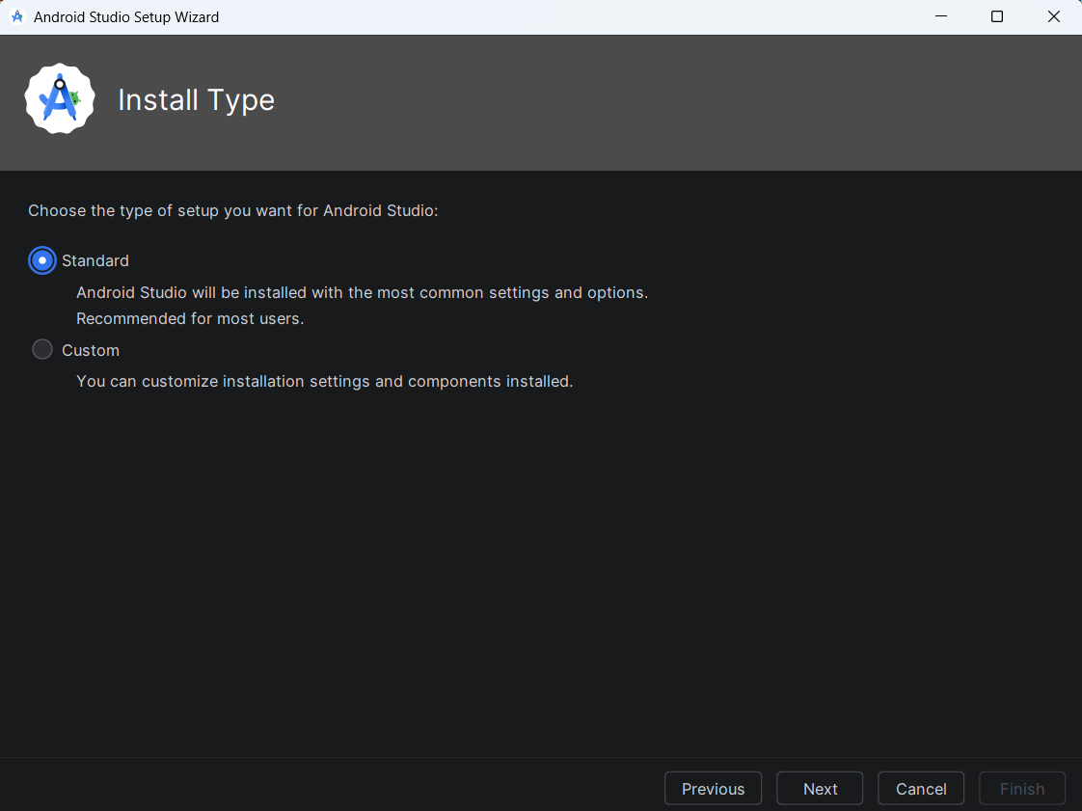
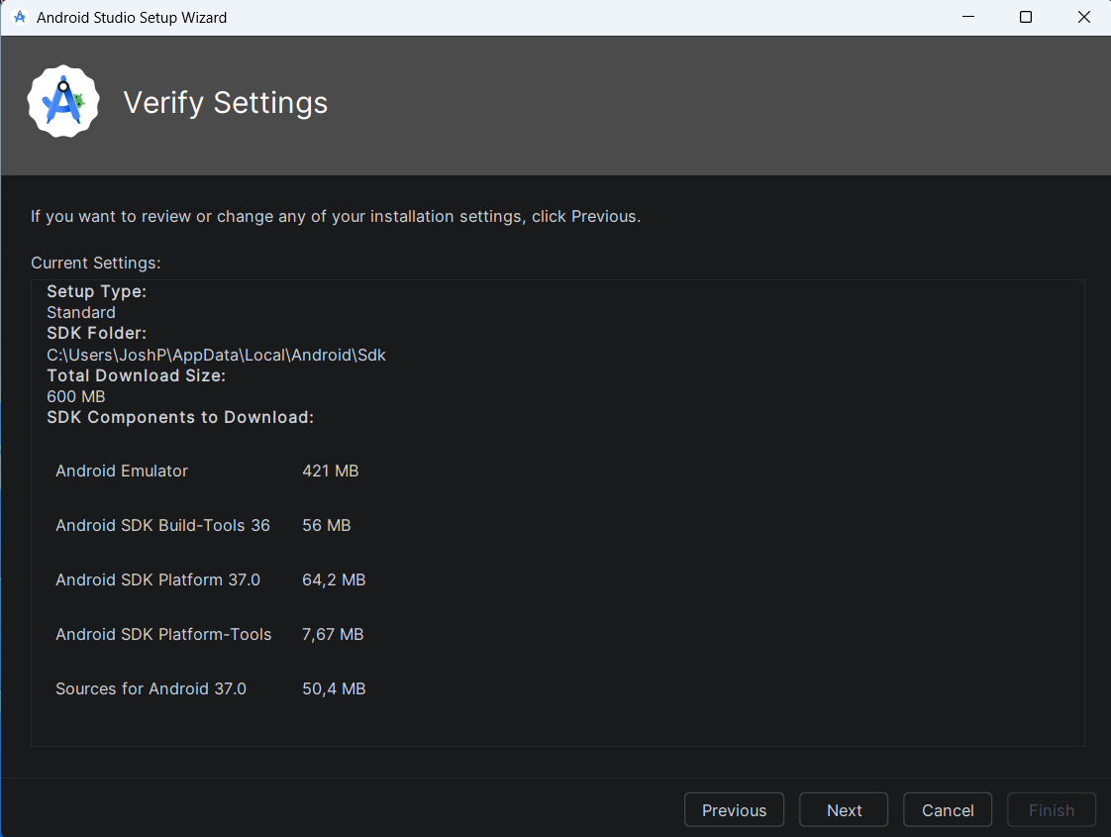
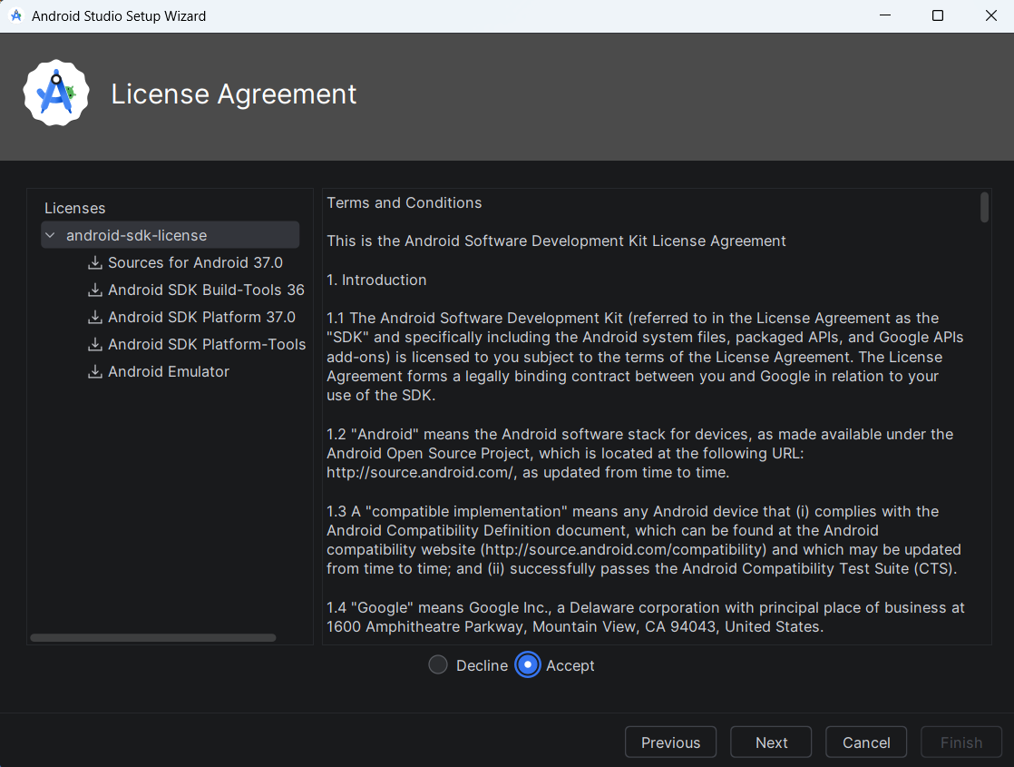
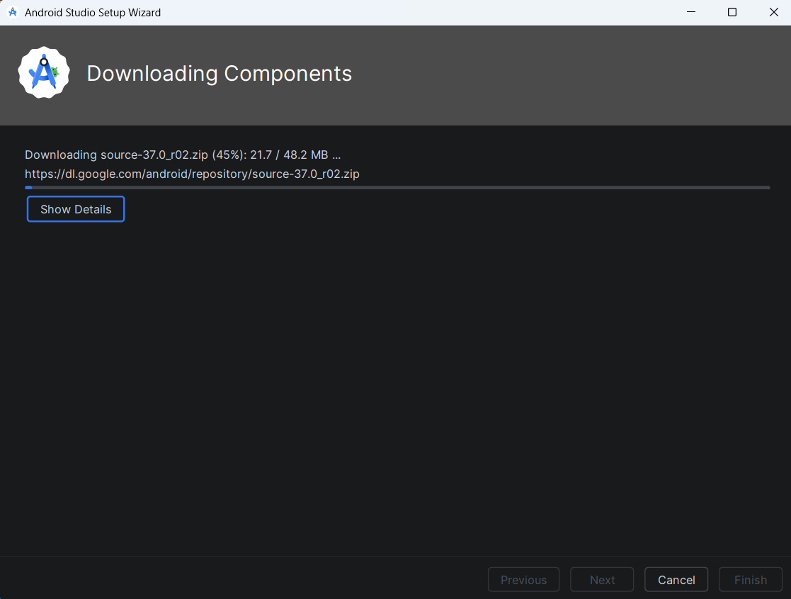
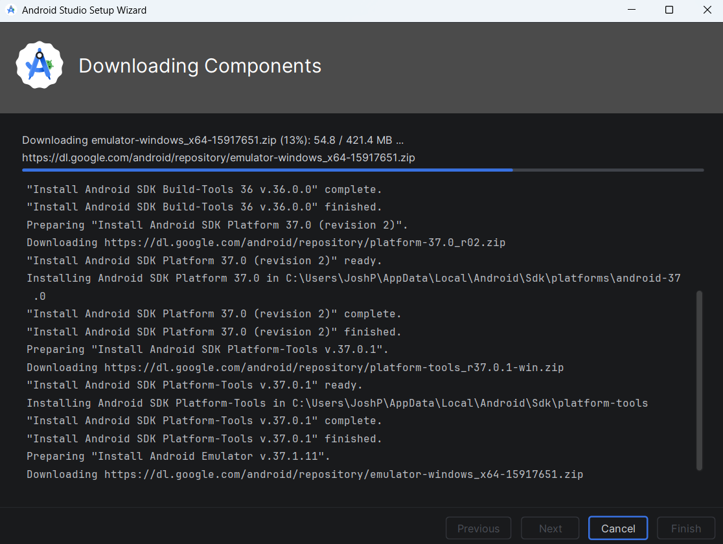
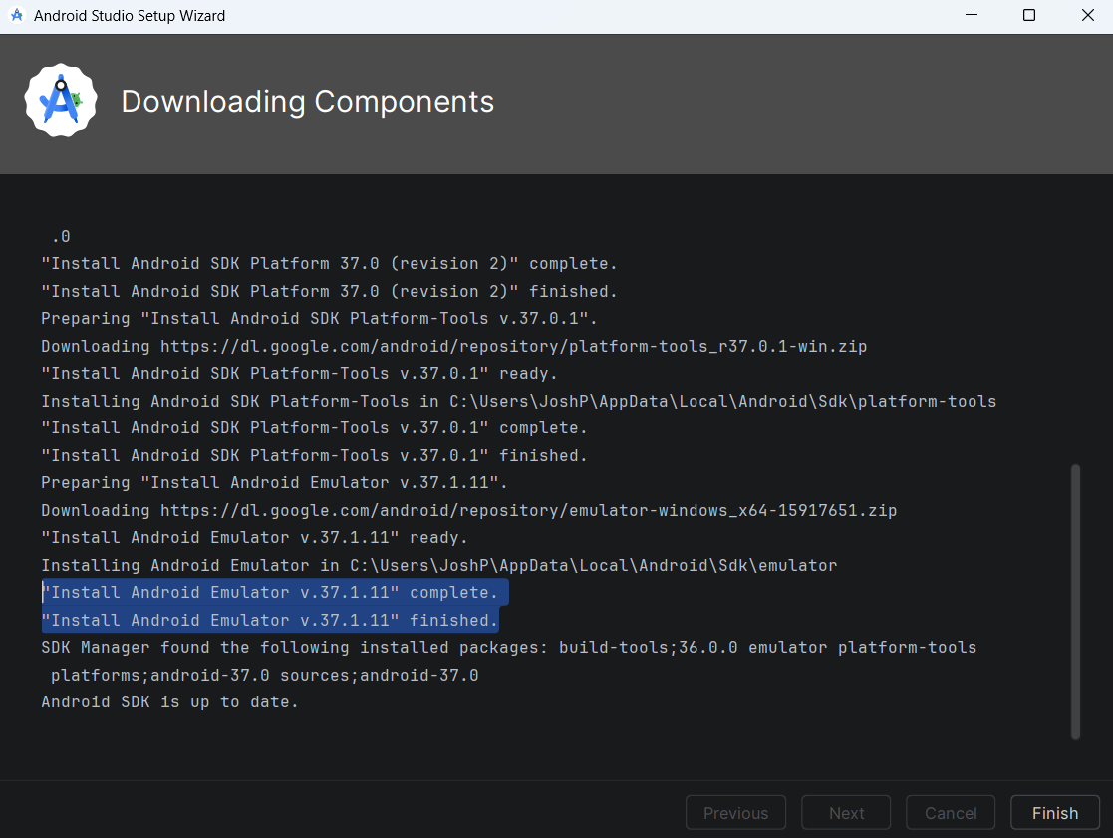
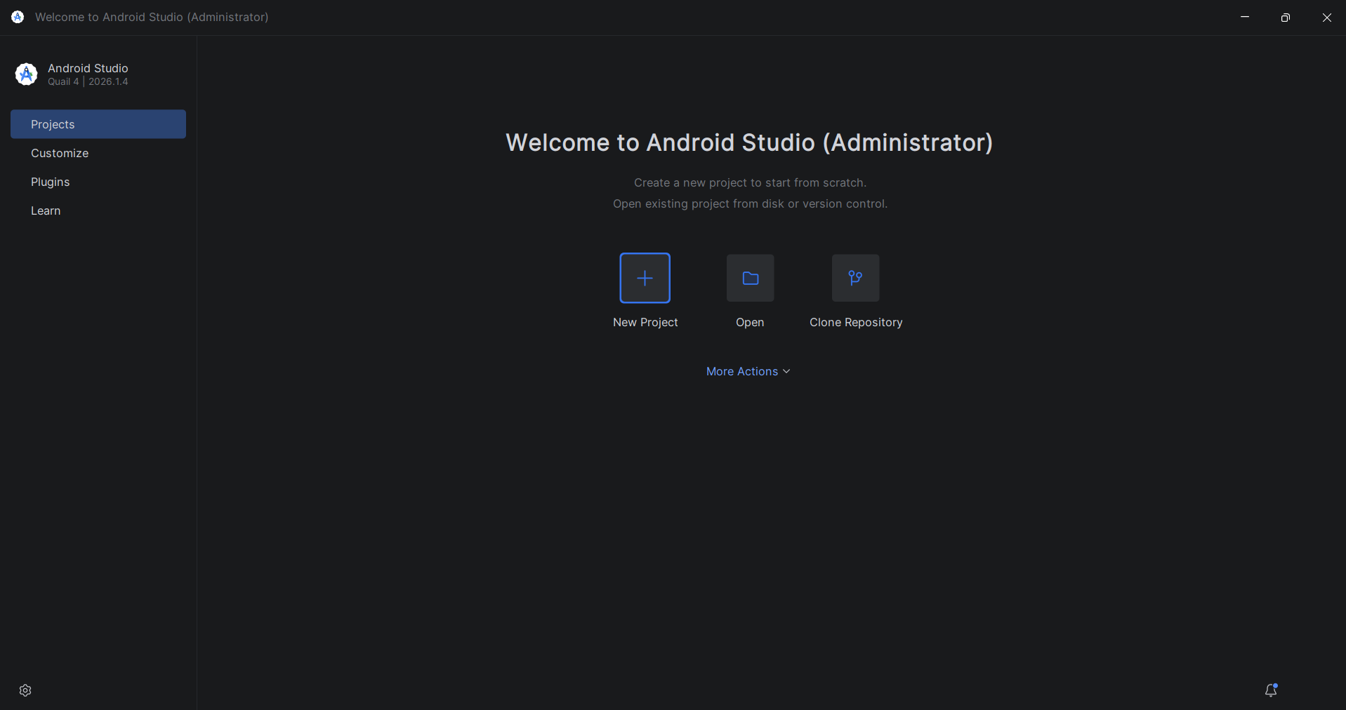

Fuentes y referencias
Aules - https://aules.edu.gva.es/semipresencial/pluginfile.php/4311811/mod_assign/introattachment/0/DIN_UD1_Act1_Ejemplo.pdf?forcedownload=1
Espacio UX - https://www.espacioux.com/blog/sitemap-ux#anchor-1

